

**Thu thập Holy qua Gacha! Đợt Gacha thứ hai được mong đợi từ ứng dụng Smart Pocket đã ra mắt!**

**Xin chào mọi người!  
  
Chúng tôi mang đến tin tức vô cùng thú vị! Đợt Gacha mới "Holy" đã chính thức xuất hiện trên ứng dụng Smart Pocket. Đây là một cơ hội quan trọng mà bạn không nên bỏ lỡ, đặc biệt là để nhận airdrop $SP.  
  
https://x.com/smapocke/status/1889989719402193309  
  
Nếu bạn muốn tìm hiểu thêm về tính năng "Gacha" của ứng dụng Smart Pocket, hãy xem bài viết dưới đây:  
  
https://note.com/japan_dao/n/n521a5818be74**

# Mục lục

* Holy là gì?
* Cách quay Gacha
* Cách kiểm tra Gacha đã nhận
* Tầm quan trọng của Airdrop và Xếp hạng
* So sánh giữa Pockemy Gacha và Holy Gacha
* Số lượng vật phẩm cần để hoàn thành bộ sưu tập
* Lợi ích của việc hoàn thành bộ sưu tập
* Quà tặng độc quyền cho người đọc 🎁
* Tóm tắt

# Holy là gì?

Holy là một bộ sưu tập nhân vật đặc biệt do Kin no Ono (@shoot_down_UFO) sáng tạo. Với chủ đề "đáng yêu và chữa lành", bộ sưu tập này kết hợp hình tượng chú thỏ với các yếu tố thiên thần, tạo ra một hình ảnh linh thiêng và bảo hộ.



## Đặc điểm của Holy

* Đôi má tròn bầu bĩnh dễ thương
* Tư thế đáng yêu khiến người xem phải mỉm cười
* Thế giới độc đáo tràn đầy sự thư giãn

Quảng cáo Holy  
https://x.com/holysinfo/status/1836336356878143848

# Cách quay Gacha

* Mở ứng dụng Smart Pocket
* Chọn tab Gacha
* Chọn ×1 Gacha (cần 1.000 điểm) hoặc ×10 Gacha (cần 10.000 điểm)
* Nhận ngẫu nhiên một Holy!



# Cách kiểm tra Gacha đã nhận

* Chọn tab Earn
* Nhấn vào Wallet
* Chọn Item
* Chọn Holy
* Các Holy bạn nhận được sẽ hiển thị

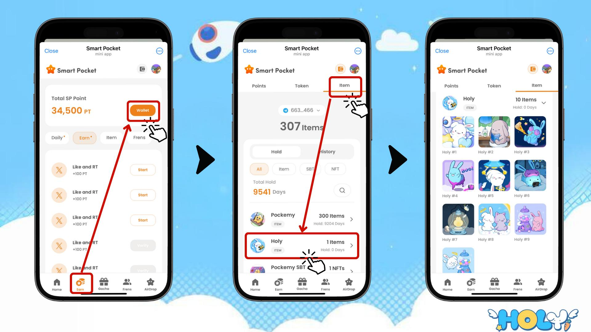

# Tầm quan trọng của Airdrop và Xếp hạng

Hai yếu tố quan trọng để nhận airdrop $SP là "Số lượng vật phẩm" và "Xếp hạng". Đáp ứng các điều kiện này là chìa khóa để nhận được airdrop.

Để biết thêm chi tiết về airdrop và xếp hạng, hãy tham khảo:  
https://note.com/japan_dao/n/n193cf90d526a

# So sánh giữa Pockemy Gacha và Holy Gacha

# Số lượng vật phẩm cần để hoàn thành bộ sưu tập

Pockemy Gacha: 300 vật phẩm  
  
Holy Gacha: 10 vật phẩm

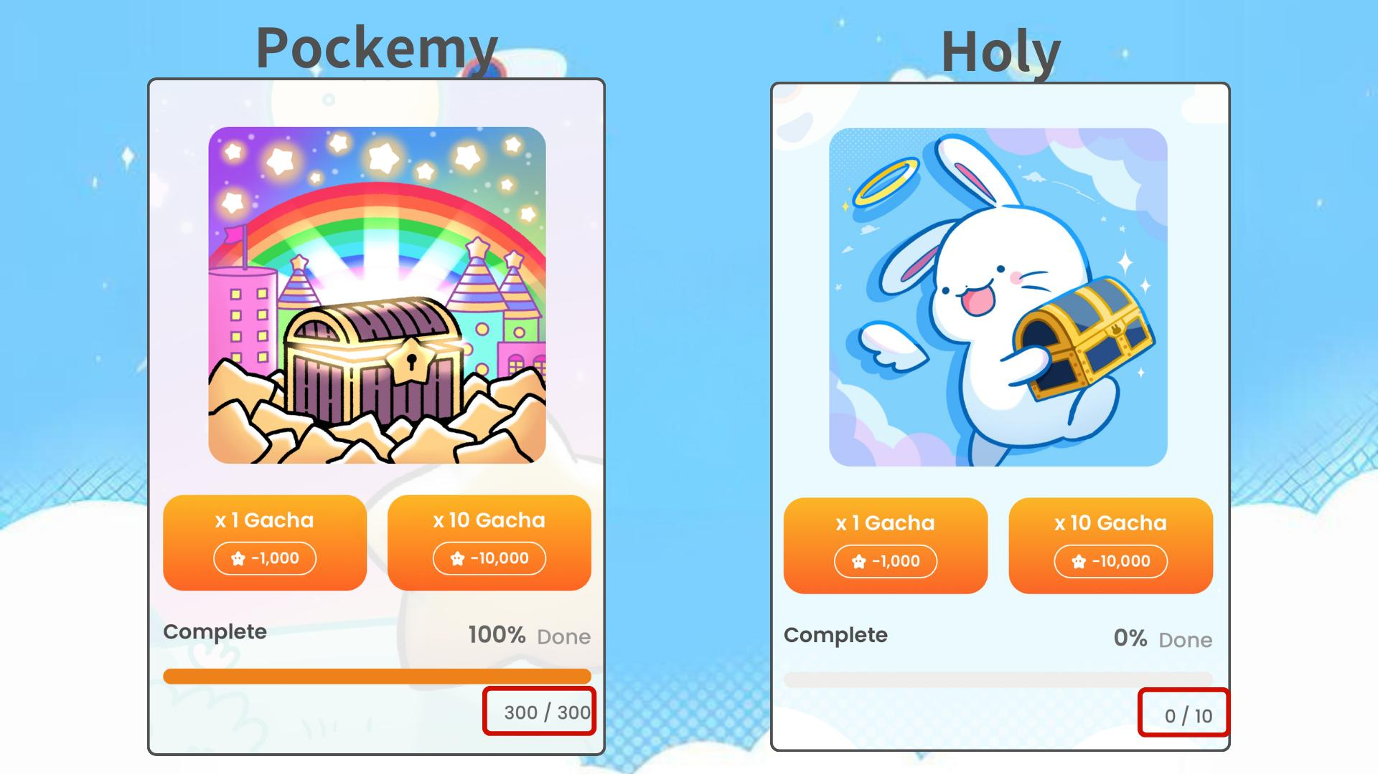  
  
Cả hai Gacha đều ảnh hưởng đến xếp hạng, vì vậy cả hai đều quan trọng. Hãy thu thập theo nhịp độ của riêng bạn!

# Lợi ích của việc hoàn thành bộ sưu tập

* Tăng cơ hội nhận airdrop
* Cơ hội đạt vị trí cao trong bảng xếp hạng
* Có thể nhận được phần thưởng đặc biệt cho bộ sưu tập hoàn chỉnh

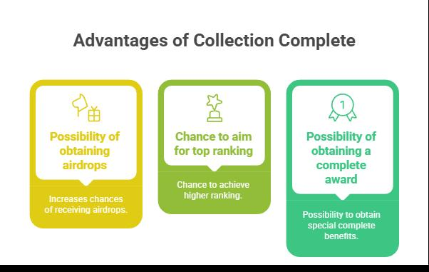

# Quà tặng độc quyền cho người đọc 🎁

Chúng tôi cung cấp độc quyền tất cả các tác phẩm nghệ thuật của Holy Gacha cho độc giả!

  
  
Quay Gacha và hoàn thành bộ sưu tập Holy để đạt thứ hạng cao!

# Tóm tắt

Holy Gacha không chỉ là một bộ sưu tập thú vị mà còn là cơ hội quan trọng để nhận airdrop $SP. Chỉ cần thu thập 10 vật phẩm là có thể hoàn thành, giúp mọi người dễ dàng đạt được mục tiêu. Đừng bỏ lỡ cơ hội này!

📢 Nhận thông tin cập nhật mới nhất 📢  
  
Trang web chính thức của Smart Pocket: https://smapocke.com/  
  
Discord chính thức của Smart Pocket: https://discord.com/invite/smartpocket  
  
Tài khoản X chính thức của Smart Pocket: https://x.com/smapocke  
  
Tài khoản X chính thức của Pockemy: https://x.com/pockemys  
  
Tài khoản X chính thức của Holy: https://x.com/holysinfo